

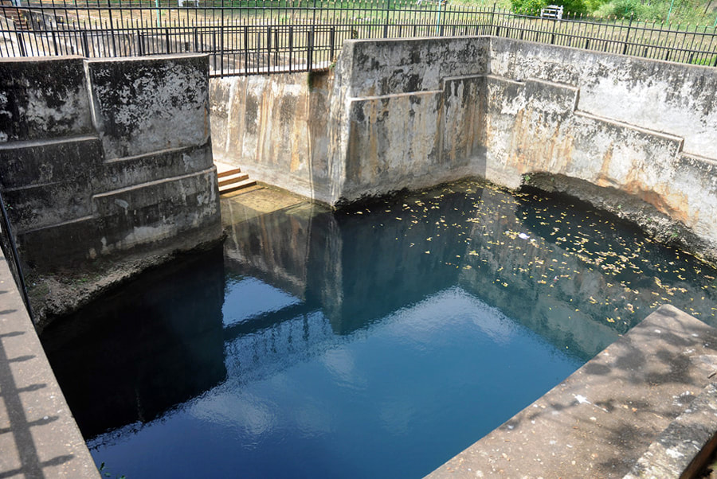

இலங்கையின் யாழ்ப்பாண மாவட்டத்தில் உள்ள இடம். இது ஒரு இயற்கை நிலத்தடி நீர் கிணறு (நிலாவரி பாட்டம்லெஸ் கிணறு என்று அழைக்கப்படுகிறது) பிரபலமாக உள்ளது, அங்கு நீர் ஒருபோதும் குறையாது மற்றும் இது அண்டை வயல்களின் பாசனத்திற்கு உதவுகிறது.